**Расчет керамического рекуператора**

Руководство пользователя 2019

Оглавление

1.Область применения и ее основные функции 3

2.Условия выполнения программы 4

3.Содержание главного меню 4

4.Сообщения об ошибках 5

5.Основы методики и алгоритмы расчета керамического рекуператора 6

# 1.Область применения и ее основные функции

В современных пламенных печах, предназначенных для осуществления различных высокотемпературных процессов, необходимая технологическая температура достигается за счет химической энергии топлива, выделяемой в результате его горения.

**Основными функциями программы являются:**

1. В программе предусмотрена возможность загрузки различных вариантов исходных данных.
2. Интерфейс программы предусматривает возможность отображения и корректировки исходных данных каждого варианта расчета. Просмотр и корректировка обеспечены в удобной для пользователя форме, организованы с использованием традиционных элементов управления . Каждая пользовательская форма, на которой существует возможность корректировки исходных данных, имеет защиту от некорректно вводимых данных.
3. Процедура расчета оптимизации включает в себя фоновое обращение к динамически подключаемой библиотеке (dll). Эта dll должна обеспечивает доступ к встроенной математической библиотеке, вызывает необходимую подпрограмму с фактическими параметрами и возвращает результат расчета в интерфейсную часть ПО. Фактические параметры подготовлены в клиентской части на основе данных, которые введены пользователем в диалоговом окне формы в течение текущего сеанса работы с программой.
4. Результаты расчета отображаются на формах (вкладках) в численном виде.

# 2.Условия выполнения программы

Программа работает под управлением операционной системы Windows XP,Windows 7,Windows 10.

*Главным системным требованием программы является наличие установленного модуля .Net Framework v. 4.6.1.*

Для работы программы необходимо произвести ее установку (инсталляцию) на компьютер.

# 3.Содержание главного меню

Пользовательский интерфейс включает в себя следующие пункты:

* Рекуператор

При нажатии на «Рекуператор» ссылается на веб-страницу, где показывается информация о Рекуператоре.

* Исходные данные

При нажатии на «Исходные данные» программа переходить на вкладку «Исходные данные», который состоит из таблицы с исходными данными и кнопкой.

* Кнопка «Вычислить результат»

При нажатии на кнопку «Вычислить результат» программа произведет вычисления, результат которых будет во вкладке «Результат расчета».

* Кнопка «Очистить таблицу»

При нажатии на кнопку «Очистить таблицу» программа очищает значения в таблице «Исходные данные».

* Кнопка «Построит график»

При нажатии на кнопку «Построит график» откроется вкладка «График», на котором будет построена График зависимости Количество продуктов горения перед рекуператором от Расхода топлива на печь.

* Справочник

При нажатии на кнопку «справочник» откроется э документ, содержащий справочную информацию и описание работы с программой.

# 4.Сообщения об ошибках

При корректировке данных пользователю могут появляться следующие сообщения об ошибках

1.Если место чисел написать буквы.

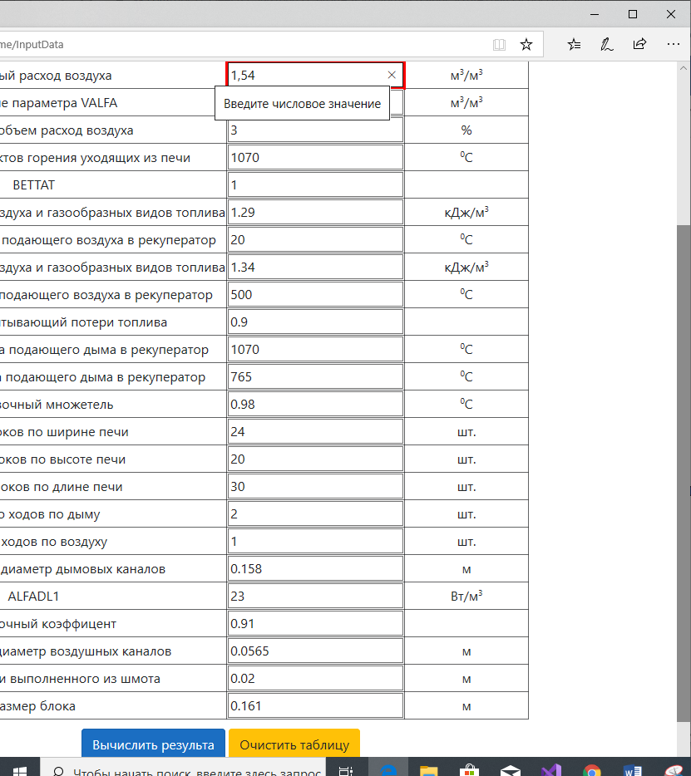

*Ошибка:* Введите числовое значения.

*Описание:* данное сообщение появляется при попытке пользователя ввести в редактируемое поле не числовое значение.

*Действия по устранению:* Пользователю следует произвести ввод корректных числовых данных.

# 5.Основы методики и алгоритмы расчета керамического рекуператора

Исходными формулами для расчета рекуператора являются следующие выражения.

Уравнение теплопередачи, решенное относительно искомой поверхности нагрева,

$F=\frac{Q_{в}}{K*∆t}$ (1)

где F –требуемая поверхность нагрева рекуператора, м²;

$Q_{в}$–количества теплоты, передаваемое воздуху в рекуператоре, %;

K –коэффициент теплопередачи в рекуператоре, Вт/ м² $∙$ град;

$∆t$– средняя логарифмическая разность температур дыма и воздуха в рекуператоре, град.

Уравнения теплового баланса, записанное с учетом утечки воздуха на дымовую сторону вследствие негерметичности рекуператора:

$η*\left[V_{ д}^{‘}∙i_{д}^{‘}-\left(V_{ д}^{‘}+V_{в.пр}\right)∙i_{д}^{‘‘}\right]=(V_{ в}^{‘}-V_{в.пр})∙(i_{в}^{‘‘}-i_{в}^{‘})$ (2)

где $η$- коэффициент, учитывающий потери топливо через наружные поверхности рекуператора в окружающее пространство (обычно $η=0,9$);

$V_{ д}^{‘}$– количество дыма, поступающее в рекуператор, м³·с;

$V_{ в}^{‘}$– количество воздуха, поступающее в рекуператор, м³·с;

$V_{в.пр}$– количество воздуха, просасываемое через неплотности на сторону дыма в рекуператоре, м³·с;

$i_{д}^{‘}, i_{д}^{‘‘}$– теплосодержание дыма до и после рекуператора, Дж/ м³;

$i_{в}^{‘}, i_{в}^{‘‘}$– теплосодержание воздуха до и после рекуператора, Дж/ м³;

Из уравнения (2) получаем теплосодержание дыма, покидающего рекуператора;

$i_{д}^{‘‘}=\frac{V_{ д}^{‘}∙i_{д}^{‘}-(\frac{1}{η})∙(V_{ в}^{‘}+V_{в.пр})∙(i_{в}^{‘‘}-i_{в}^{‘})}{V_{ д}^{‘}+V_{в.пр}}$ (3)

что дает возможность определить температуру дыма $t_{д}^{‘‘}$.

Для прямоточного движения дыма и воздуха в рекуператоре среднюю логарифмическую разность температур рассчитывают по формуле

$∆t=\frac{\left(t_{д}^{‘}-t_{в}^{‘}\right)-\left(t_{д}^{‘‘}-t_{в}^{‘‘}\right)}{ln\frac{t_{д}^{‘}-t_{в}^{‘}}{t_{д}^{‘‘}-t_{в}^{‘‘}}}$ (4)

Для противоточного движения формула имеет вид сгорания:

при сжигании топлива в смеси с атмосферным воздухом

$∆t=\frac{\left(t_{д}^{‘}-t_{в}^{‘‘}\right)-\left(t_{д}^{‘‘}-t_{в}^{‘}\right)}{ln\frac{t_{д}^{‘}-t_{в}^{‘‘}}{t_{д}^{‘‘}-t_{в}^{‘}}}$ (5)

Для более сложных схем движения (перекрестного – прямоточной или перекрестно – противоточной) в формуле (4) или (5) вводят поправочный коэффициент $ε∆t$, для нахождения которого вычисляют вспомогательные величины:

$P=\frac{t_{в}^{‘‘}-t_{в}^{‘}}{t_{д}^{‘}-t_{в}^{‘}}$ (6)

$R=\frac{t_{д}^{‘}-t_{д}^{‘‘}}{t_{в}^{‘‘}-t_{в}^{‘}}$ (7)

Зная R и P, по графикам (прило.1) находят поправочный коэффициент $ε∆t$, на которых умножают результат, полученной по формуле (4) и (5).

Коэффициент теплопередачи K определяют по формуле

$K=\frac{1}{\frac{1}{α_{д}}+\frac{S}{λ}+\frac{1}{α_{в}}}$ (8)

где $α_{д}$– коэффициент теплоотдачи от дыма к стенке рекуператора, Вт/ м² $∙$ град

$α_{в}$– коэффициент теплоотдачи от стенки к воздуху, Вт/ м² $∙$ град:

$S$– толщина стенки рекуператора, м²;

$λ$– коэффициент теплопроводности материала стенки рекуператора, Вт/ м² $∙$ град.

Коэффициент теплоотдачи на дымовой стороне равен

$α_{д}=α_{д.к}+α_{д.л}$ (9)

где $α_{д.к}-$ коэффициент теплоотдачи конвекцией, Вт/ м² $∙$ град;

$α_{д.л}-$ коэффициент теплоотдачи излучение, Вт/ м² $∙$ град;

На воздушную стороне учитывают только теплоотдачу конвекцией.

Способы расчета $α_{д.к}, α_{д.л}, α_{в}$ зависит от конструкции рекуператора и характера движения дыма и воздуха и будет показаны для каждого конкретного случая в примерах расчета.

Приложение 1

**Определения поправочного коэффициента $ε_{∆t}$**

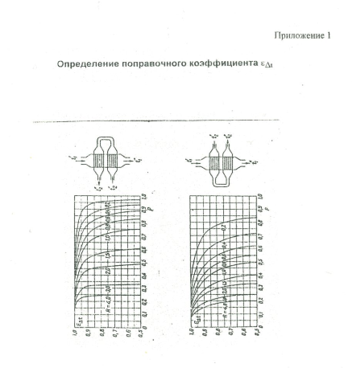

Приложение 2

**Энтальпия продуктов сгорания топлива**

|  |  |  |  |  |  |  |  |
| --- | --- | --- | --- | --- | --- | --- | --- |
| t,°C | $i_{общ.}^{б}$,кДж/м³ | | | t,°C | $i_{общ.}^{б}$,кДж/м³ | | |
| **I** | **II** | **III** | **I** | **II** | **III** |
| 100 | 134 | 146 | 148 | 1300 | 2066 | 2090 | 2135 |
| 200 | 283 | 292 | 294 | 1400 | 2242 | 2267 | 2327 |
| 300 | 432 | 440 | 442 | 1500 | 2417 | 2445 | 2508 |
| 400 | 581 | 588 | 591 | 1600 | 2596 | 2626 | 2690 |
| 500 | 730 | 736 | 743 | 1700 | 2780 | 2806 | 2880 |
| 600 | 879 | 890 | 908 | 1800 | 2968 | 2990 | 3072 |
| 700 | 1028 | 1046 | 1066 | 1900 | 3158 | 3177 | 3266 |
| 800 | 1197 | 1220 | 1236 | 2000 | 3346 | 3365 | 3460 |
| 900 | 1369 | 1392 | 1411 | 2100 | 3536 | 3536 | 3660 |
| 1000 | 1542 | 1565 | 1591 | 2200 | 3727 | 3727 | 3858 |
| 1100 | 1714 | 1739 | 1770 | 2300 | 3916 | 2935 | 4048 |
| 1200 | 1890 | 1914 | 1952 | 2400 | 1407 | 4127 | 4260 |
|  |  |  |  | 2500 | 4299 | 4329 | 4464 |

Примечания

1. **I** группа топлив: природных и коксовый газы, смесь последнего доменным при ${ Q}_{н}$ Р>12000 кДж/м³;

**II** группа топлив: смесь коксового и доменного газов при ${ Q}_{н}$ Р=8000…12000 кДж/м³, мазут, кокс, каменный уголь;

**III** группа топлив: смесь коксового и доменного газов при ${ Q}_{н}$ Р<8000 кДж/м³, доменный газ, торф, бурый уголь.

2.В найденную по таблице температуру продуктов сгорания необходимо внести поправку, учитывающую влияние избыточного воздуха на температуру. Для этого процентное содержание воздуха ${ V}_{L}$ в продуктах сгорания следует умножить на поправку $δt$ и полученное значение прибавить к найденной по таблице температуре. Величина $δt$ берется в зависимости от интервала температуры:

|  |  |  |  |  |  |  |  |
| --- | --- | --- | --- | --- | --- | --- | --- |
| $$∆t$$ | °C | <1200 | 1300-1500 | 1600-1700 | 1800-2000 | 2100-2200 | 2300-2500 |
| $$δt$$ | °C | 1 | 2 | 3 | 4 | 5 | 6 |

Приложение 3

**Средняя теплоемкость газообразных видов топлива и воздуха**

|  |  |  |  |  |  |  |  |  |  |
| --- | --- | --- | --- | --- | --- | --- | --- | --- | --- |
| t,°C | ${ с}_{р}$, кДж/м³ | | | | t,°C | ${ с}_{р}$, кДж/м³ | | | |
| **п** | **к** | **д** | **в** | **п** | **к** | **д** | **в** |
| 0 | 1,55 | 1,35 | 1,33 | 1,29 | 700 | 2,36 | 1,63 | 1,43 | 1,36 |
| 100 | 1,64 | 1,39 | 1,34 | 1,29 | 800 | 2,45 | 1,66 | 1,45 | 1,38 |
| 200 | 1,76 | 1,43 | 1,35 | 1,31 | 900 | 2,56 | 1,70 | 1,46 | 1,39 |
| 300 | 1,90 | 1,47 | 1,37 | 1,32 | 100 | 2,66 | 1,73 | 1,48 | 1,40 |
| 400 | 2,02 | 1,51 | 1,39 | 1,33 | 1100 | - | 1,76 | 1,49 | 1,41 |
| 500 | 2,14 | 1,55 | 1,41 | 1,34 | 1200 | - | 179 | 1,50 | 1,42 |
| 600 | 2,27 | 1,59 | 1,42 | 1,35 | 1300 | - | 1,81 | 1,51 | 1,43 |

Примечание: п-природный, к-коксовый, д-доменный, в-воздух.

Приложения 4

**Коэффициент теплоотдачи излучением от дыма к стенкам канала**

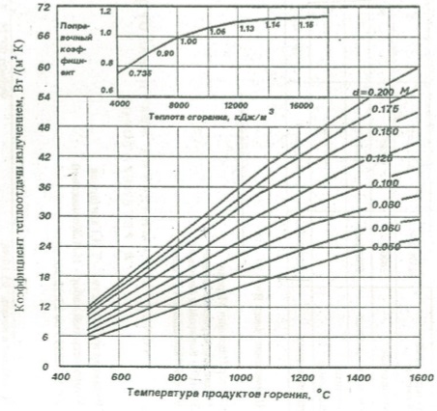

Приложения 5

|  |  |  |  |  |
| --- | --- | --- | --- | --- |
| Материалы | Плотность,  кг/м³ | Коэффициент  Теплопроводности,  Вт/м·град | Средняя теплоемкость,  кДж/кг·град | Придельная  Температура  применения |
| инасовыобычное | 1900-2000 | 0,82+6,8 В | 0,87+1,9 В | 1700 |
| Шамотные | 1800-2000 | 0,7+6,4 В | 0,87+2,1 В | 1350 |
| Шамотные класса А | - | 0,9+2,3 В | 0,87+2,1 В | 1400 |
| Форстеритовые  Насадочные | 2350-2500 | 4,23-16 В | - | 1400 |
| Магнезитовые | 2600-2800 | 6,3-27 В | - | 1700 |
| Хромомагнезитовые | 2700-2850 | 2,8-8,7 В | - | 1700 |
| Магнезито-  хромитовые | - | 4,1-16 В | 1 | 1750 |
| Карбошамотные | 1900-2000 | 0,93+8,5 В | 0,87+2,1 В | 1400 |

Примечания: В=1 ${10}^{-4}$ t.